PODJETJE
Kaj je podjetje?

DKE, 7.razred, POUK NA DALJAVO, 2. UČNA URA

Do sedaj smo govorili o ekonomskih pravicah posameznikov – o pravici do dela in pravici do lastnine. V naslednjih urah se bomo posvetili podjetjem, ki so z omenjenima pravicama tesno povezana in so tudi gonilna sila naše ekonomije in gospodarstva.

Uvodne ure te učne teme so namenjene predvsem teoretičnemu delu. V njih boste spoznali, kaj sploh podjetje je, kakšne vrste podjetij poznamo, kdo so delodajalci in kdo delojemalci, kakšni so njihovi interesi in odnosi itd., v naslednjih urah (v upanju, da se takrat že vrnemo v šolo, sicer pa se bomo že nekako znašli) pa bo vaše delo bolj ustvarjalno, kreativno, inovativno , saj vas bom usmerjala skozi ključne faze ustanovitve podjetja (od začetne poslovne ideje do poslovnega načrta). Vsakdo od vas bo torej 'ustanovil' svoje podjetje, izdelal plakat ali ptt-predstavitev in svojo podjetniško idejo tudi predstavil. Ampak pojdimo postopoma.

Za uvodno motivacijo si oglej spodnji posnetek (VIR: Adi Smolar – Je treba delat; Youtube).
OPOMBA : Takoj po ogledu videoposnetka se vrni na učni list. Ne ¨zgubljaj se¨ na youtubu!

https://www.youtube.com/watch?v=YvrmWfzNOVo

Torej - ¨Je treba delat¨, PA-RA-PA-PA-PA-PAAA… ;-) Kar pogumno in začnimo.

NAVODILA ZA REŠEVANJE UČNEGA LISTA
1. V zvezek napiši naslov in podnaslov.
2. Nato preriši miselni vzorec. Vanj boš dopisoval podatke, zato rabiš kar veliko prostora. Najbolje je, da zvezek obrneš vodoravno in za miselni vzorec uporabiš celotno stran.
3. Ko prerišeš miselni vzorec, preberi navodila pri posamezni nalogi in jim sledi.
4. Če imaš to možnost učni list natisni in prilepi v zvezek.

MISELNI VZOREC
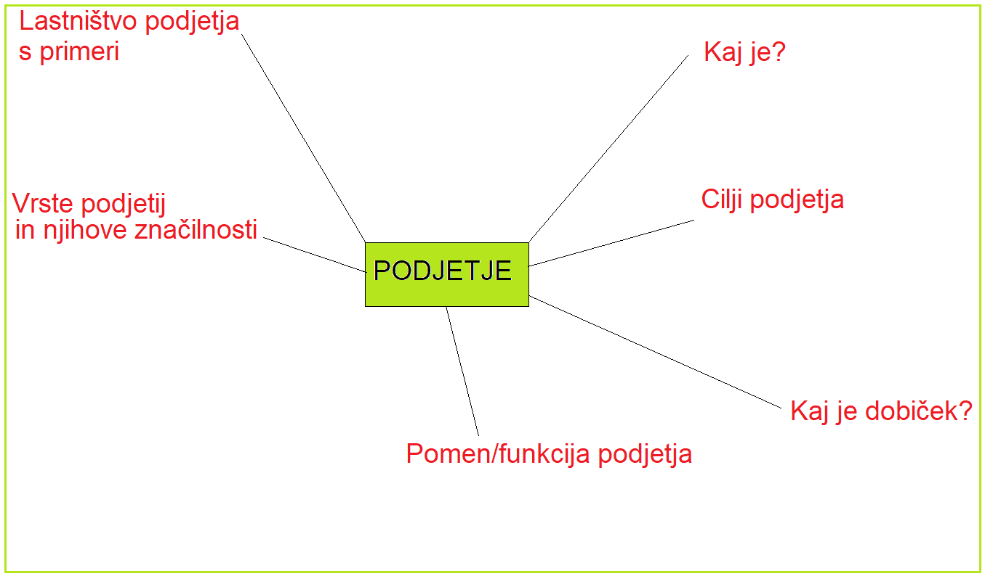
1. Najprej samo preberi celotno besedilo. Ob drugem branju postopoma smiselno dopolnjuj miselni vzorec in si oglej videoposnetek. Izpisuj ključne informacije.

Kaj je podjetje?
Podjetje je poslovna struktura oziroma gospodarska družba, ki jo ustanovi eden ali več lastnikov ali družabnikov. Podlaga za odprtje podjetja je poslovna ideja oziroma poslovna priložnost, cilj podjetja pa je čim večji dobiček, kar mu omogoča obstoj na dolgi rok.

Vse izdelke in predmete, ki jih je izdelal človek in jih vidimo okoli sebe (rečemo jim dobrine), pa tudi vse storitve, ki jih uporabljamo (npr. računalniške storitve, frizerske storitve, gradbeniške storitve inp.) je v nekem trenutku nekdo zaznal kot poslovno priložnost. Nato je dobrine izdelal oziroma nudil neko svojo storitev, jih tržil in prodal ter zase ustvaril dobiček. Dobiček je preprosto rečeno denar oziroma zaslužek, ki ostane od prodaje izdelkov ali storitev, potem ko podjetje pokrije vse stroške (plačilo dobaviteljem materiala, najemnina prostorov, plače, plačilo davka itd.).

Podjetja so s svojimi idejami in vizijami pomembna zato, ker so gonilo družbenega napredka in nam z zaznavanjem naših potreb in izboljšavami v vsakdanjem življenju olajšajo življenje, premikanje, komunikacijo, prehranjevanje in podobno. Pomembna funkcija podjetij oziroma podjetnikov je tudi ta, da ustvarjajo nova delovna mesta in nudijo prebivalstvu možnost dela in zaslužka.

Vrste podjetij in lastništvo
Podjetja ali gospodarske družbe se med seboj v grobem razlikujejo glede na odgovornost družabnikov in obdavčitev. Najpogostejše vrste podjetij so sledeče:
- s. p. (samostojni podjetnik).
- d. o. o. (družba z omejeno odgovornostjo),
- d. d. (delniška družba).

Oglej si ključne razlike med s.p. in d.o.o. in v miselni vzorec izpiši tri značilnosti teh dveh vrst podjetij. Posnetek lahko za enkrat ustaviš že na 1:35 minuti. K njemu se v prihodnjih urah še vrnemo.

https://www.youtube.com/watch?v=VN22a1NS7pY (VIR: Kako ustanoviti lastno podjetje; Youtube)

Po velikosti delimo podjetja na mikro, majhna, srednja in velika podjetja

Lastništvo podjetij je lahko javno, zasebno in mešano.

Če je lastnik podjetja država, je to javno podjetje, ki je ustanovljeno z namenom zagotavljanja dobrin in storitev, ki so v javnem interesu in jih zasebno podjetje ne bi moglo zagotoviti v tako velikem obsegu (npr. šolstvo in izobraževanje, zdravstvo, vodovod, komunala inp.).

Če je lastnik podjetja posameznik ali več teh, je to zasebno podjetje in zagotavlja dobrine in storitve na podlagi zaznanih potreb ljudi in trga.

Mešano podjetje pa pomeni povezovanje države in zasebnikov (npr. banke).

Razmisli in v miselni vzorec vpiši po en primer javnega, zasebnega in mešanega podjetja iz svojega lokalnega okolja.
2. V delovnem zvezku na str. 53 preberi, kaj je delniška družba, v miselni vzorec dopiši tri značilnosti te vrste podjetja. Reši nal. 6 na str. 54.

3. Malo za šalo malo za res – če smo začeli z videoposnetkom, pa dejmo še končat.

Oglej si videoposnetek spodnje pesmi (Smaal Tokk - Profesjonalci ; Youtube), poslušaj besedilo in odgovori na vprašanje: Ali so umetniki tudi podjetniki? Kaj misliš? Prepiši vprašanje v zvezek in svoj odgovor smiselno obrazloži.

https://www.youtube.com/watch?v=kegXAll80aE

